ce

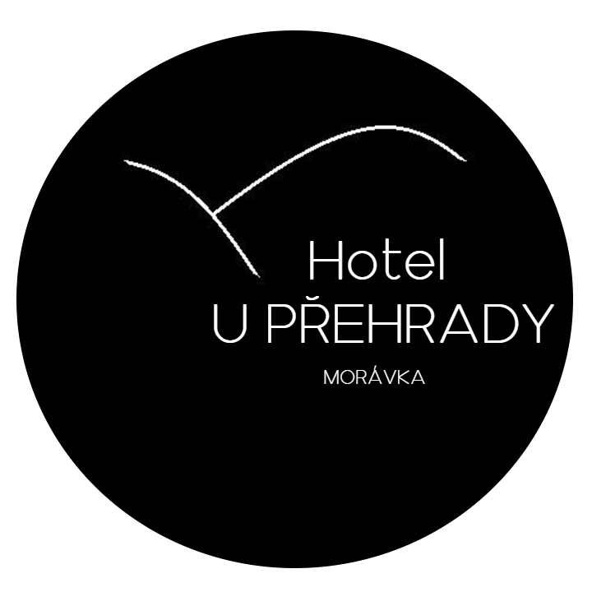

### Rostislav Buček

# Morávka 400, 739 04

IČO 43550550 DIČ 530825178

tel. xxx xxx xxx tel: xxxxxxxxxxxxxxxxxxxxxxxx

www.uprehrady.cz   
 e-mail: xxxxxxxxxxxxxxxxx mail: xxxxxxxxxxxxxxxxxxxxxxx

**1. Termín akce:**  21.8.2023 pondělí – 28.8.2023 pondělí

**2. Počet účastníků:** 68 osob, náklady 350.000 Kč

**Název akce: LT „KS a MKS“**

**3. Rozsah služeb:**

ubytování (pokoje standart) + strava plná penze 3x denně + snídaně šv. stůl+ pitný režim

příplatkové os/den : moučník 20 Kč, pitný režim 15 Kč, cofffebreak odpol. 30 Kč, polévka u večeře 30 Kč  
pronájem sálu 600 Kč

cena : dospělý **= 990 Kč** + 15 pitný režim – 150 sleva **= 855 Kč x 5 dnů = 4 275 Kč**

(snídaně 125 Kč, oběd 190 Kč, večeře 150 Kč, ubytování 525 Kč)

dítě s dospělou stravou **= 800 Kč** + 15 pitný režim – 75 sleva **= 740 Kč x 5 dnů** **= 3 700 Kč**

(snídaně 125 Kč, oběd 190 Kč, večeře 150 Kč, ubytování 335 Kč)

dítě s dětskou stravou = **630 Kč** + 15 pitný režim – 75 sleva **= 570 Kč x 5 dnů = 2 850 Kč**

(snídaně 85 Kč, oběd 115 Kč, večeře 95 Kč, ubytování 335 Kč)

v ceně pobytu zahrnuta místnosti dle domluvy obě spol. místnosti

rekreační poplatek 20 Kč za osobu a den se hradí na místě --

pobyt začíná první den … **obědem ...**v hodin …12.00…ubytování od…10.00...hod.

pobyt končí poslední den …**snídaní + přesnídávka**…uvolnění pokoje v 10.00…hod.

**4. Záloha**

**5. Storno podmínky:** NEJSOU

U pokojů třídy LUX přirážka k ceně ubytování 25 Kč za osobu a den

Při ubytování v jednolůžkovém pokoji přirážka k ceně ubytování 200 Kč

Při ubytování na jednu noc přirážka k ceně ubytování 200 Kč

Pobyt dětí do 3 let bez nároku na ubytování a stravu zdarma. Dětská porce 3 – 14,9 let. Rekreační poplatek 20 Kč/den uhradí osoba nad 18 let v hotovosti při příjezdu. Pobyt s pejskem je možný v mimosezonní pobyty za poplatek 250 Kč/den. Parkování v areálu zdarma. Skladování kol v objektu zdarma

**6.** Smlouva nabývá platnosti dnem podpisu obou smluvních stran a účinnosti dnem zveřejněním v registru smluv.

Na Morávce 20. 6. 2023 v Karviné…………………..

…………………………… .…………………………

za provozovatele za kupujícího



##### Nejsme plátci DPH

/fax 0658/691 025

-----------------------------------------------------------------------------

Středisko volného času Juventus, Karviná,

příspěvková organizace

U Bažantnice 1794

735 06 Karviná, Nové Město

IČ: 08385891

-----------------------------------------------------------------------------

#### **Smlouva** číslo: 2308214801